ПРОФИЛЬНАЯ КОМИССИЯ ПО ЭНДОСКОПИИ МИНЗДРАВА РОССИИ
ОНЛАЙН КОНФЕРЕНЦИЯ
5-й Вебинар

“Горячие темы эндоскопии и гастроэнтерологии”
07.05.2020 17-00 – 19-00 мск

Руководители конференции:
Ю.Г. Старков - д.м.н., профессор, председатель Секции Эндоскопии и Интервенционных Лучевых Технологий Российского Общества Хирургов, заместитель Главного Эндоскописта Минздрава России, руководитель хирургического эндоскопического отделения НМИЦ ХИРУРГИИ им. А. В. Вишневского (г. Москва)
Е.Л. Никонов – д.м.н., профессор, заведующий кафедрой гастроэнтерологии ФДПО РНИМУ им. Н.И. Пирогова, начальник управления делами и координации деятельности ДЗМ (г. Москва)
С.В. Кашин - к.м.н., заведующий отделением диагностической и оперативной эндоскопии Ярославской областной клинической онкологической больницы, главный специалист по эндоскопии Департамента здравоохранения и фармации Ярославской области (г. Ярославль)

Прямой разговор с профессором Пратиком Шармой

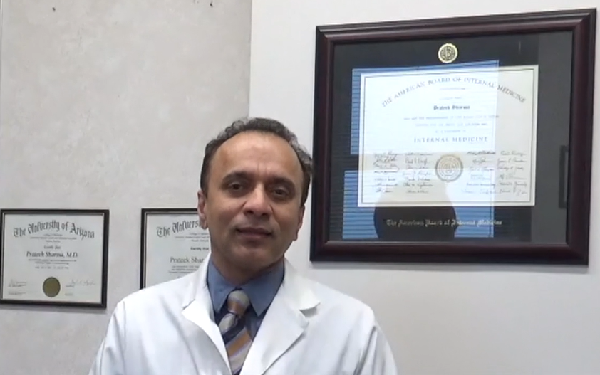

Профессор Пратик Шарма

Вице-президент Международного общества заболеваний пищевода (ISDE), профессор Канзаского Университета, Школы медицины, гастроэнтеролог, эндоскопист медицинского ветеранского центра города Канзас (США)

Темы вебинара:
- Образовательная и исследовательская деятельность Международного общества по болезням пищевода и Всемирной организации эндоскопии. Содействие профессиональному и образовательному развитию для тех, кто интересуется заболеваниями пищевода. Пратик Шарма (Канзас, США)
- Инфекция COVID: работа современного эндоскопического отделения в условиях пандемии новой коронавирусной инфекции. Актуальные схемы лечения, защита персонала. Старков Ю.Г. (Москва), Пратик Шарма (Канзас, США), Никонов Е.Л. (Москва)
- Регистр больных с пищеводом Баррета. Роль новых оптических технологий в диагностике и ведение больных. Кашин С.В., Видяева Н.С. (Ярославль-Москва).
- Эозинофильный эзофагит в России: проблемы и перспективы. Кайбышева В.О., Старший научный сотрудник Научно-исследовательской лаборатории хирургической гастроэнтерологии и эндоскопии РНИМУ им Н.И. Пирогова (Москва), Крайнова Е.А., главный патологоанатом Департамента здравоохранения и фармации Правительства Ярославской области (Ярославль)
- ГЭРБ и Helicobacter pylori ассоциированная патология: результаты эпидемиологических исследований в России. Бакулина Н.В., профессор, д.м.н., заведующий кафедрой внутренних болезней, клинической фармакологии и нефрологии
ФГБОУ ВО "Северо-Западный государственный медицинский университет им. И.И. Мечникова" Минздрава России, Бакулин И.Г. Профессор, декан лечебного факультета Заведующий кафедрой пропедевтики внутренних болезней, гастроэнтерологии и диетологии им. С.М. Рысса ФГБОУ ВО СЗГМУ им. И.И. Мечникова Минздрава России, Главный внештатный специалист-терапевт Северо-Западного федерального округа РФ, Президент МОО «Общество гастроэнтерологов и гепатологов «Северо-Запад»

Ответы на вопросы онлайн аудитории. Дискуссия с экспертами.

